**Le patrimoine vous intéresse** !

vous intéressevous intéresse

**Vous êtes donc invités à la visite de l’église de Dompierre**

***Le 20 Juin 2025 à 20h***

* **Cette visite sera commentée par le Père Roger Blot, *Responsable du Patrimoine religieux dans le diocèse de Rennes.***
* **Elle sera suivie d’une assemblée générale.**

**--------------------------------------------------**

**Président** : Delaunay Jean-Pierre

**Vice-Président** : Jeuland Gérard

**Secrétaire**: Fouquet Annick

**Trésorière** : Boutros Marie-Thé

9, Rue de La Morinais

Dompierre du Chemin

35210 -Luitré-Dompierre

**Les problématiques de l’église**

**en 2025 :**

* **Le mauvais état de la toiture pouvant entraîner des infiltrations et créer des instabilités.**
* **Suspicion de poussières le long des poutres ce qui révèlent la présence possible d’insectes xylophages ou de champignons.**
* **L’installation du chauffage.**

**ASSOCIATION de la SAUVEGARDE**

**de l’Eglise Saint-Pierre et du petit patrimoine de Dompierre du Chemin**

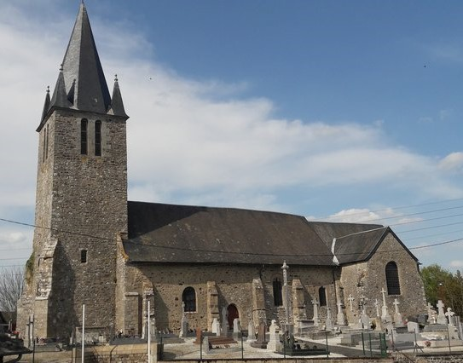

**EGLISE SAINT PIERRE**

**(XIIème-XVIIème –XIX siècles)**

Sur la voie verte « La Régalante »

du Mont-Saint-Michel à Nantes

**Transmettre à nos enfants et petits-enfants un patrimoine en bon état, construit par nos ancêtres et qui raconte l’histoire de notre village.**

**Pour quelles raisons cette association ?**

**-** sauvegarder le patrimoine de Dompierre.

- créer un lien entre la mairie et la paroisse afin de réhabiliter l’église.

- trouver des financements auprès des organismes tels que : Histoire et Patrimoine, Stéphane Bern…..ou donateurs…

- engager les travaux le plus rapidement possibles et éviter la fermeture de l’église avant le début des travaux.

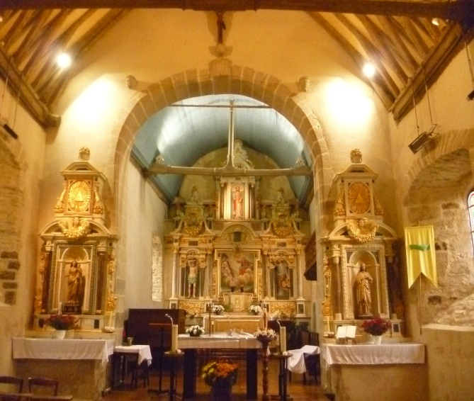

**Dompierre du Chemin** :

« Dom Pedro » en latin et « du chemin » c’est la transcription en latin de « marche, frontière ».

**Ce serait le croisement de deux voies gallo-romaines**, l’une allant de Rennes à Chartres, l’autre reliant Avranches à Angers.

**Saint-Pierre**

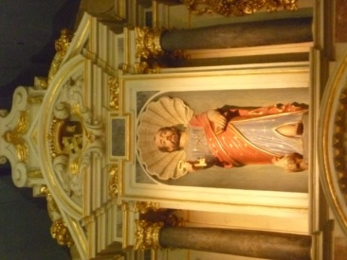**En haut du grand retable, Saint Pierre semble la seule statue épargnée par la Révolution**. On a accumulé les attributs du patron de la paroisse et de l’Eglise : **la clé du pardon et du Royaume**, mais aussi **le coq du reniement, le livre de** **l’Evangile** **et le pied nu du pêcheur**. **La ceinture nouée** évoque Jean 21.

**FICHE D’ADHESION**

**Famille : ………………………………………………**

Nombre de personnes : **…………………….**

Ou

**NOM : ………………………………………….**

**Prénom : ……………………………………..**

Adresse : …………………………………………………….

…………………………………………………………………...

Tél : ………………………………………………………..

Email :……………………………………………………..

………………………………………………………………….

**Souhaite :**

Adhérer à ASESPDC (10€ par personne)

Faire un don à ASESPDC de :………

(chèque à l’ordre de ASESPDC à déposer près des membres ou à la boîte postale de l’association ….)

Désire un reçu fiscal

Fait le : …………………………………………………

Signature